附件
线上认证操作流程

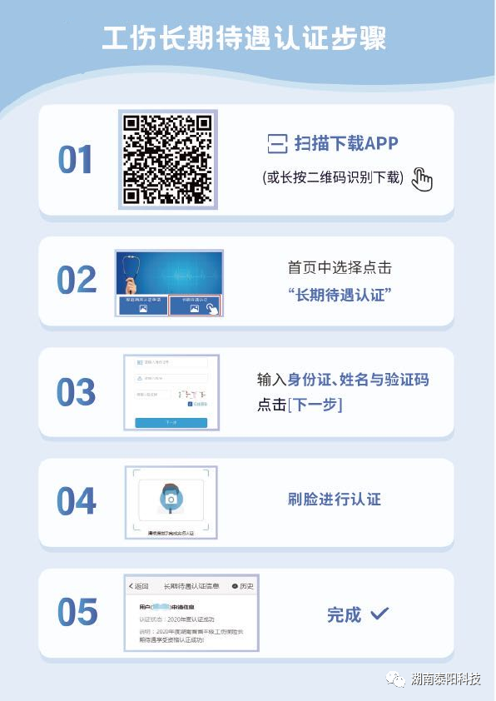
线上建模操作流程
- 微信搜索“湖南泰阳科技”公众号并关注
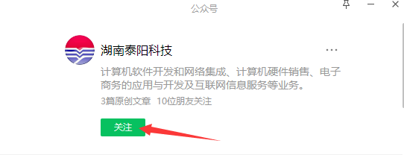
- 点击“产品中心”上拉菜单中的“身份证建模”
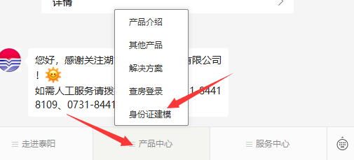
- 点击“身份证人像面”拍照上传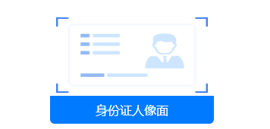
- 点击“身份证国徽面”拍照上传
- 点击“保存”，提示“建模保存成功！”，如需进行长期待遇认证，请前往认证点击“确认”完成建模。

